
软件学院



实验1：面向应用程序的典型攻击

题 目： 基于MyBatis防范SQL注入
课 程： 软件安全
专 业： 软件工程
班 级： 软件工程-18-2班
姓 名： 汪凯
学 号： 2018214844
指导教师： 张仁斌
学年学期： 2020 ~ 2021 学年 第一学期

2020年1月10日

目录
1 实验名称 3
2 实验目的 3
3 实验环境 3
4 实验步骤 3
4.1什么是SQL注入 3
4.2 MyBatis如何防止SQL注入 3
4.3 JDBC实现SQL注入 4
4.4 SQL注入原因分析 5
4.5 MyBatis的SQL注入示例 5
5 实验结果分析 6
6 实验心得 7

1 实验名称
MyBatis中防止SQL注入
- 实验目的
（1）基于课程项目选题，针对登录界面，测试基本的SQL注入攻击（万能密码登录），感受mybatis防范SQL注入的功能；
（2）可以先不使用mybatis处理输入数据，感受SQL注入；然后再使用mybatis处理输入数据，体验是否还能注入成功。

3 实验环境
Win10系统；
IntelliJ IDEA 2020.1.1 x64。

4 实验步骤

4.1什么是SQL注入
SQL注入是一种代码注入技术，是一种常见的攻击方式。将恶意的SQL插入到被执行的字段中，以不正当的手段多数据库信息进行操作。攻击者在界面的表单信息或URL上输入一些奇怪的SQL片段（例如“or ‘1’=’1’”这样的语句），有可能入侵参数检验不足的应用程序。所以，在 我们的应用中需要做一些工作，来防备这样的攻击方式。在一些安全性要求很高的应用中（比如银行 软件），经常使用将SQL语句全部替换为存储过程这样的方式，来防止SQL注入。这当然是一种很安全的方式，但我们平时开发中，可能不需要这种死板的方式。

4.2 MyBatis如何防止SQL注入
MyBatis框架作为一款半自动化的持久层框架，其SQL语句都要我们自己手动编写，这个时候当然需要防止SQL注入。其实，MyBatis的SQL是一个具有“输入+输出”的功能，类似于函数的结构，参考上面的两个例子。其中，parameterType表示了输入的参数类型，resultType表示了输出的参数类型。回应上文，如果我们想防止SQL注入，理所当然地要在输入参数上下功夫。上面代码中使用#的 即输入参数在SQL中拼接的部分，传入参数后，打印出执行的SQL语句，会看到SQL是这样的：
select id, username, password, role from user where username=? and password=?
不管输入什么参数，打印出的SQL都是这样的。这是因为MyBatis启用了预编译功能，在SQL执行前，会先将上面的SQL发送给数据库进行编译；执行时，直接使用编译好的SQL，替换占位符“?”就可以了。因为SQL注入只能对编译过程起作用，所以这样的方式就很好地避免了SQL注入的问题。
其实在框架底层，是JDBC中的PreparedStatement类在起作用，PreparedStatement是我们很熟悉的Statement的子类，它的对象包含了编译好的SQL语句。这种“准备好”的方式不仅能提高安全性，而且在多次执行同一个SQL时，能够提高效率。原因是SQL已编译好，再次执行时无需再编译。

4.3 JDBC实现SQL注入
使用idea编写JDBC正常登录程序，源程序如图：
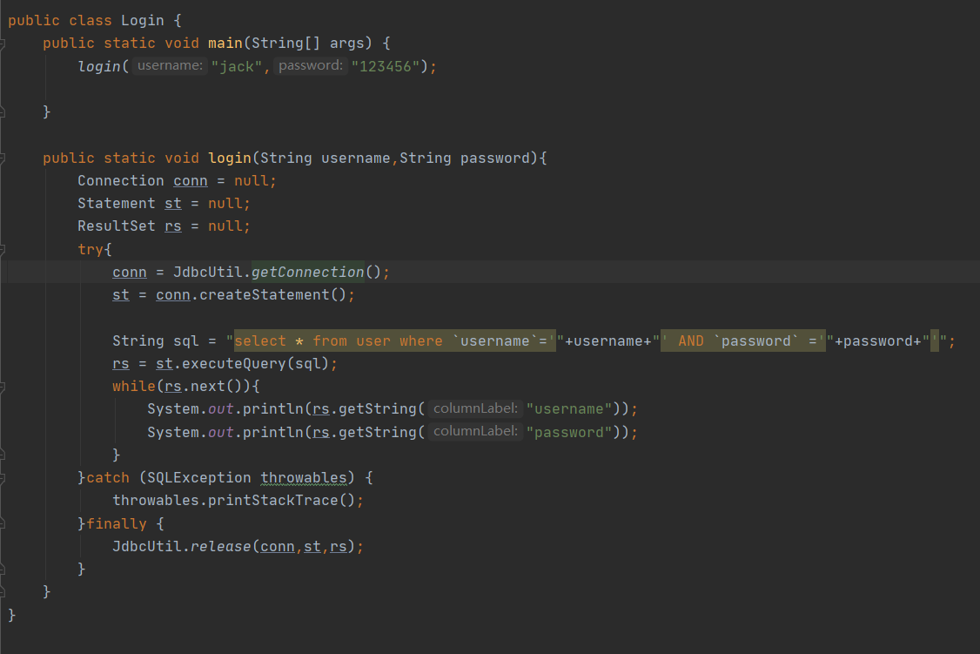
图 1 JDBC程序
执行程序，结果：
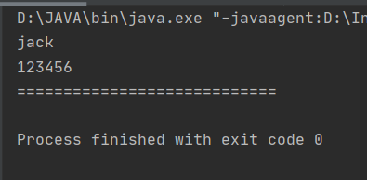
图 2 JDBC程序结果
修改login中的用户名和密码，如图：
图 3 SQL注入程序
启动程序，结果：
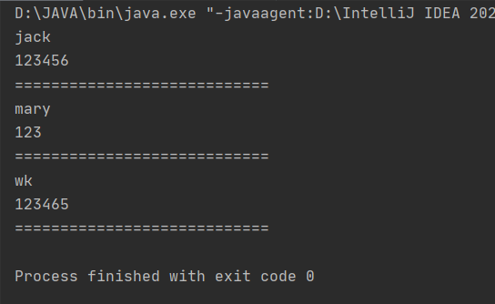
图 4 SQL注入结果
发现数据库中用户的用户名和密码全都被查询了出来。
至此，SQL注入成功。

4.4 SQL注入原因分析
SQL会被拼接，正常登录时的SQL语句如下：
图 5 正常登录SQL语句
SQL注入时的SQL语句如下：
图 6 SQL注入时SQL语句
可见，上图语句中的or 1=1 必然为true，则必定会执行该语句。

4.5 MyBatis的SQL注入示例
使用$的SQL：
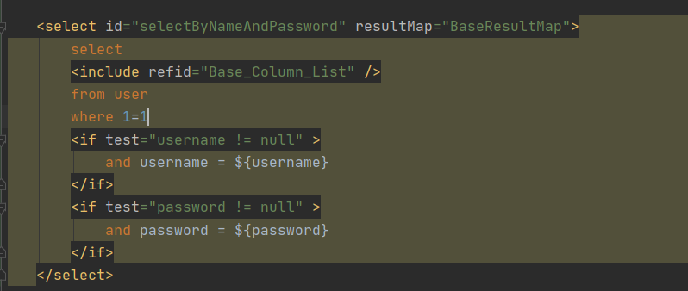
图 7 使用$的SQL程序
运行程序，填写邮箱、密码，密码随便填写，如图：
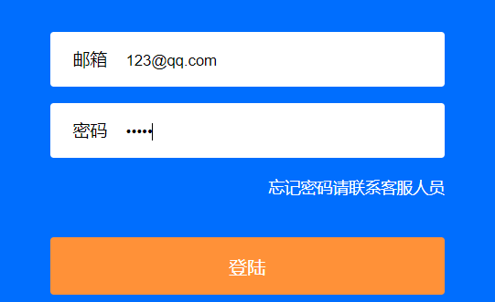
图 8 登录页面
结果如图：
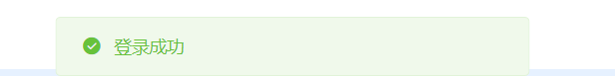
图 9 登录成功提示
利用了SQL注入漏洞骗过了口令从而登录成功。在账号正确的前提下，密码不管输入什么都能成功登录。
使用#的SQL：
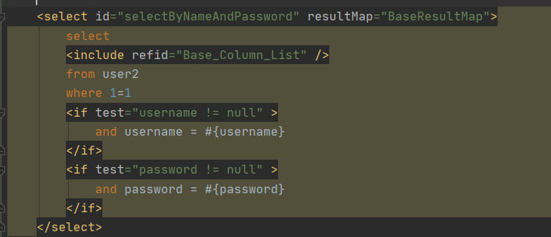
图 10 使用#的SQL程序
运行程序，填写邮箱、密码，密码继续随便填写，结果如图：
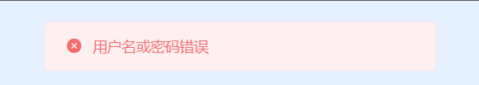
图 11 登录失败提示

5 实验结果分析
JDBC很容易发生SQL注入问题，可通过PreparedStatement，即预编译来防止SQL注入。MyBatis启用了预编译功能，在SQL执行前，会先将SQL语句发送给数据库进行编译。但通过${}仍会出现SQL注入现象，所以推荐使用#{}。

6 实验心得
最初了解到SQL注入，是在有关mySQL的网上教学视频中，当时了解到这一现象后，随即对不少网站进行了测试，结果都没有注入成功，可以说明现在的网站都会注意防止SQL注入。主要是现在防止SQL注入也是极其的方便，通过mybatis这种半自动化的持久层框架，即可很轻松的防止SQL注入。
本实验参考了很多博客的内容，关于SQL注入，对于我们开发人员而言，更多是防守，是去提高编写安全代码的意识，让我们编写的代码质量更高，安全性方面更好。
这次实验，让我重温了JDBC和MyBatis的相关知识，对其中的原理也理解地更加深入了。在今后的网站开发中会更加注意安全方面的问题。

